Info boekje

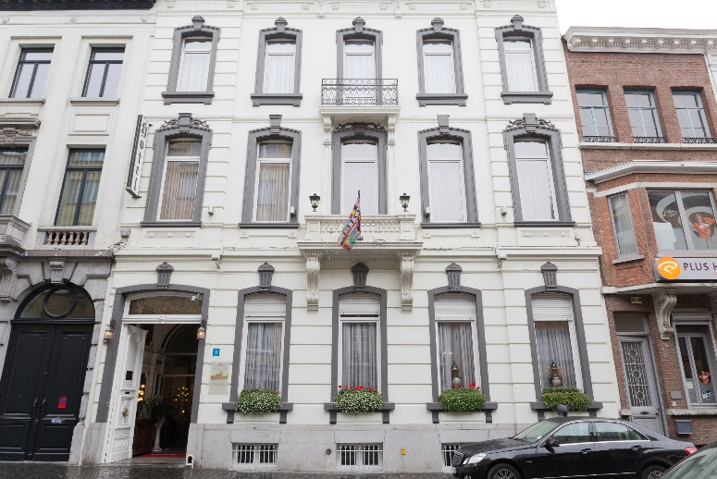



Station Hotel Aalst

Bvba Quintijn-Janssens

Station Hotel 

Albert Lienartsstraat 14

B-9300 AALST

Tel. 053 77 58 20

Fax 053 78 14 69

E-Mail: [info@stationhotel-aalst.com](mailto:info@stationhotel-aalst.com)

www.stationhotel-aalst.com

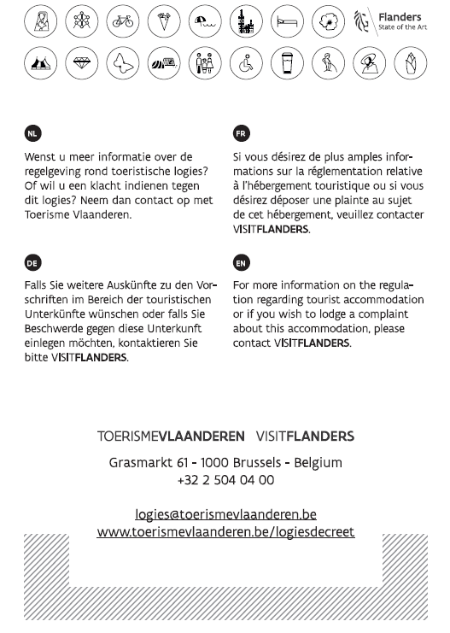 **CODE WI-FI**

**Log-In: StationHotelGuest**

**Password: StationHotel1302**

Inhoudsopgave

* Welkom
* Praktische informatie
* Faciliteiten
* Geschiedenis
* Over Aalst
* Ligging
* Activiteiten
* Bijlagen

Welkomstwoord

Welkom in Station Hotel Aalst…

Station Hotel Aalst is ondergebracht in een uniek pand, dat dateert uit het tweede deel van de 19de eeuw.

Het hotel telt vijftien [kamers](https://www.stationhotel-aalst.com/nl/kamers-108) die zijn ingericht volgens de sfeer die het hotel uitstraalt (zes single kamers, acht dubbele kamers en een triple kamer). Alle kamers zijn voorzien van een minibar met gratis water, een flat screen tv, koffie en thee.

Ons hotel ligt vlak bij het treinstation van Aalst en op wandelafstand (ongeveer vijf minuten) van het gezellige stadscentrum, dat gekenmerkt wordt door vier grote winkelstraten en de Grote Markt.

Laat u zich in ons hotel eens verwennen of geniet tussendoor van een uitzonderlijke mini-break in Aalst.

Fietsen, wandelen, sporten, genieten van lekker eten en de cultuur van de stad. In deze schitterende omgeving kan het allemaal.

U kan gebruik maken van onze honesty bar om een aperitief, wijn, bieren en frisdrank te nuttigen.

Uw verblijf begint bij ons, u bent van harte welkom!

Vergeet zeker niet na uw bezoek een recensie na te laten over uw tevredenheid op onze website.

Christophe Janssens & medewerkers

Praktische informatie

In- en uitchecken

Inchecken van: 15 tot 22 uur

Uitchecken van: 07 tot 11 uur

Ontbijt

Continentaal ontbijtbuffet wordt dagelijks geserveerd op volgende uren.

In de week van: 07 tot 10 uur

In het weekend van: 08 tot 10.30 uur

U kan de ontbijtzaal terugvinden op de 1ste verdieping. De prijs is niet inbegrepen in de kamerprijs.

Het ontbijt kan tijdens het boeken worden geselecteerd als “extra’s” nadat u uw gegevens hebt ingevoerd. Of de avond voordien aan de receptie.

Annuleringsvoorwaarden

Onderstaand treft u de voorwaarden aan die bij annulering van kracht zijn. De getoonde bedragen en percentages dienen door u te worden betaald.

De speciale voorwaarden hebben bij toepassing, prioriteit boven de generieke.

Generieke voorwaarden (Individuele boeking)

* Minder dan 48 u voor datum: 100.00%

Speciale voorwaarden

Non refundable

* Let op: als u de boeking annuleert of wijzigt, of u niet komt opdagen, worden de volledige kosten voor uw reservering in rekening gebracht.

Groepen*

* Tussen 7 en 0 Dag(en): 100.00 %

(*) Groepen: Elke boeking vanaf 3 kamers

Betaling

Het hotel accepteert Visa, Master Card, Maestro en American express. Indien u een factuur wenst gelieve bij inchecken uw firmanaam en BTW-nummer te vermelden. Op deze manier kunnen wij voor een vlotte uitcheck zorgen.

Receptie contacteren

Met vast toestel op de kamernummer 11 intoetsen.

Het mobiel toestel op het nummer: +32 53 77 58 20

Praktische informatie

Honesty bar

Station hotel biedt u de mogelijkheid om zelf het perfecte drankje uit te schenken in onze honesty bar.

Onze honesty bar bevindt zich achteraan in de salons.

Na het consumeren van een drankje, schrijft u dit op het voorziene blaadje samen met uw kamernummer en datum.

Gelieve uw blaadje aan de receptie achter te laten zodat dit in uw prijs verrekend kan worden.

De honesty bar is 24/24 en 7/7 open.

Rookgelegenheid

Het is niet toegestaan om in het gebouw en in de kamers te roken. Indien u toch wenst te roken kan u dit doen achteraan in de tuin. Bij het niet naleven van het rookverbod wordt u 200€ boete extra aangerekend.

Huisdieren

Huisdieren zijn niet toegestaan.

Internet in het hotel / Wi-Fi

Ons hotel beschikt over gratis Wi-Fi over het hele gebouw.

Login: StationHotelGuest

Paswoord: StationHotel1302

Deur openingsuren hotel

De deuren zijn open van 6 tot 22 uur

Indien u voor of na de openingsuren komt, moet u de code gebruiken die u kreeg bij het inchecken.

Bij problemen kan u ook gewoon aanbellen.

Om het hotel te verlaten bij gesloten deur moet u op de deurbeltoets drukken om het slot te ontgrendelen.

Faciliteiten

Services op verzoek verkrijgbaar in het hotel:

* Babybedje gratis verkrijgbaar
* Bagageservice
* Een regenscherm
* Een internationale stekkeradapter
* Een aangepast glutenvrij dieet op verzoek
* Externe service (Bezoeken, Tickets, Taxi’s)
* Gebruik maken van fax en laptop
* Gebruik van strijkplank en strijkijzer 
* Kopieer/scan service
* Naaigerei/ schoenpoetsgerei
* Snacks tegen betaling verkrijgbaar
* Tandenborstel set /scheer set
* Verschillende telefoon laders
* Was-en strijkservice (gereed volgens afspraak)
* Wekdienst

Faciliteiten in het hotel:

* Beveiligde opslagruimte voor bagage
* Binnenplaats/ Terras
* Fietsenstalling
* Fietsverhuur in de buurt
* Gratis Wi-Fi
* Honesty bar
* Het gehele hotel is rookvrij
* Receptie service in het hotel van 7 tot 23 uur
* Rijkelijk continentaal ontbijt
* Schoenpoetsmachine in de inkomhal

Faciliteiten in de kamers:

* Airconditioning op sommige kamers
* Flat-screen televisie
* Gratis draadloos internet
* Gratis waterflesjes, koffie en thee
* Haardroger (u kan deze terugvinden in het badkamermeubel)
* Kluisje
* Rookvrij (bij niet naleven wordt boete van 200€ aangerekend)
* Telefoon
* Verwarming

Geschiedenis van het Hotel

Dit gebouw dateert uit de vroege negentiende eeuw. De 1ste bewoner was Charles Druwé (handelsrechter). Die verkocht het gebouw door aan Prosper Van Ginderdeuren die een fabriek in de straat had.In de tuin werd een schuilkelder gevonden, mogelijk van Duitse officieren. Toen het pand leeg stond kwam er een rijks- internaat voor jongens. En uiteindelijk werd het dit hotel. Daardoor bleven veel originele details uit dat tijdperk bewaard en zijn er nog veel van de authentieke elementen overgebleven in ons hotel. Een prachtig voorbeeld hiervan is onze inkomhal.

Een ander kenmerk uit die tijd is onze lounge die nog helemaal bewaard is gebleven met de unieke barokstijl. De ingang is goed herkenbaar met zijn 2 leeuwen deurknoppen en de mooie sculpturen erin.

Doorheen zijn luisterrijke geschiedenis ontving het hotel 3 sterren voor onze goede service en gastvrijheid. Ook hebben we onze vaste klanten die zeker van ons hotel genieten. Voor de nieuwkomers hopen wij dat ze het hier aangenaam vinden en nog eens willen terugkomen naar dit pareltje.

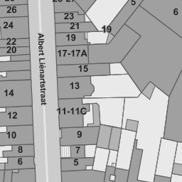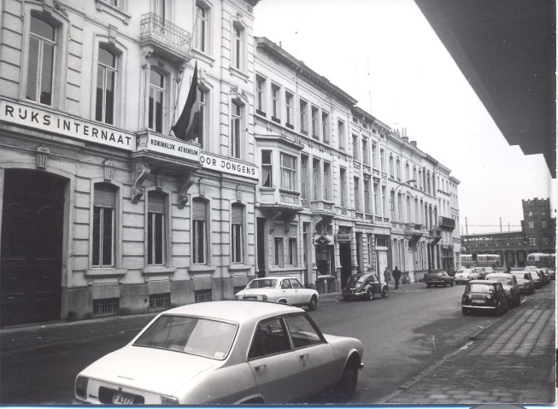

Over Aalst

Aalst is de op één na grootste [stad](https://nl.wikipedia.org/wiki/Stad) in de [Belgische](https://nl.wikipedia.org/wiki/Belgi%C3%AB) provincie [Oost-Vlaanderen](https://nl.wikipedia.org/wiki/Oost-Vlaanderen). De stad telt ruim 85.000 inwoners (2018), die Aalstenaars worden genoemd. Aalst staat vooral bekend om zijn [carnaval](https://nl.wikipedia.org/wiki/Carnaval_Aalst). [Sint-Maarten](https://nl.wikipedia.org/wiki/Martinus_van_Tours) is de [patroonheilige](https://nl.wikipedia.org/wiki/Beschermheilige) van de stad. Aalst is gelegen aan de rivier de [Dender](https://nl.wikipedia.org/wiki/Dender).

Aalst is het meest bekend om zijn jaarlijkse [carnaval](https://nl.wikipedia.org/wiki/Carnaval) en het standbeeld van [Dirk Martens](https://nl.wikipedia.org/wiki/Dirk_Martens_(drukker)) in het midden van de [Grote Markt](https://nl.wikipedia.org/w/index.php?title=Grote_Markt_(Aalst)&action=edit&redlink=1). Dirk Martens drukte het eerste boek (Utopia) met losse letters in de Nederlanden; hij was bevriend met [Erasmus](https://nl.wikipedia.org/wiki/Desiderius_Erasmus).

Een al even beroemde telg is de romanschrijver [Louis Paul Boon](https://nl.wikipedia.org/wiki/Louis_Paul_Boon). Aalst maakte in het begin van de 20e eeuw ook een stukje van de Belgische politieke geschiedenis met als centrale figuur priester [Adolf Daens](https://nl.wikipedia.org/wiki/Adolf_Daens) (broer van Pieter Daens), over wie Louis Paul Boon overigens zijn beroemdste boek "Pieter Daens” schreef. Het boek gaat over hoe arbeiders van Aalst in de 19e eeuw die vochten tegen armoede en onrecht" (1971) . Het belichaamt de sociale geschiedenis van een stad, streek, volk en tijdperk.

Aalst dankte vroeger zijn welvaart onder andere aan de [hopteelt](https://nl.wikipedia.org/wiki/Hop_(plant)). Typische Aalsterse hopsoorten zijn [Groene Belle](https://nl.wikipedia.org/wiki/Groene_Belle), [Coigneau](https://nl.wikipedia.org/wiki/Coigneau_(hop)), [Witte Rank](https://nl.wikipedia.org/w/index.php?title=Witte_Rank&action=edit&redlink=1) en [Loeren](https://nl.wikipedia.org/wiki/Loeren). De [kathedraal van Amiens](https://nl.wikipedia.org/wiki/Kathedraal_van_Amiens) was het voorbeeld voor de Aalsterse [Sint-Martinuskerk](https://nl.wikipedia.org/wiki/Sint-Martinuskerk_(Aalst)), die echter niet werd afgebouwd. Het oorspronkelijk [belfort van Aalst](https://nl.wikipedia.org/wiki/Belfort_van_Aalst) stamt uit de 13e eeuw. Het huidige belfort is grotendeels uit de 15e eeuw.

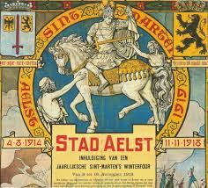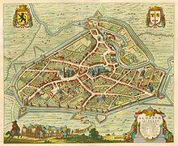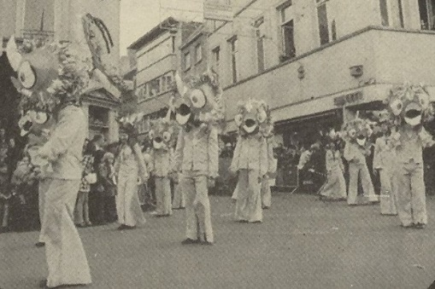

Over Aalst

Parking

Parkeergarage Postsite (Vaartstraat 18/ Betalend)

Parkeergarage Ridderstraat (Ridderstraat/ Betalend)

Parking Esplanadeplein (Esplanadeplein/ 100 plaatsen)

De tarieven kunt u aan de receptie vragen.

Zien & Doen

In Aalst hebben we verschillende leuke wandeltochten zoals:

WOI wandeltocht

IPad-wandeling

Natuurwandeling

Stadsspel / kindertocht

Zoektochten / kinderzoektochten

Workshops

Indien u geïnteresseerd bent in deze leuke wandelingen, kan u meer informatie vinden op: <https://www.visit-aalst.be/nl/wandelen>.

U kan Aalst ook met de fiets verkennen zoals:

Utopia bezoek

Belfort bezoek

Park concerten

Picknick in het groen

Avontuurpark in Aalst

De Brabantse route

Bent u geïnteresseerd in deze leuke fietstochten, hier vindt u er meer informatie over. <https://www.visit-aalst.be/nl/fietsen>.

Wat je zeker moet gezien hebben als je naar Aalst komt!

Belfort Binnenstebuiten, 't Gasthuys Stedelijk Museum, de Sint-Martinuskerk

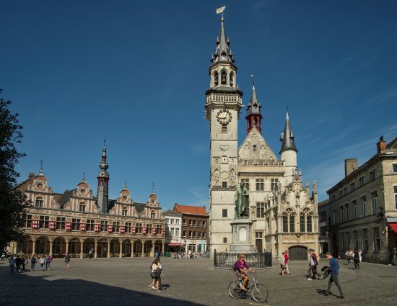

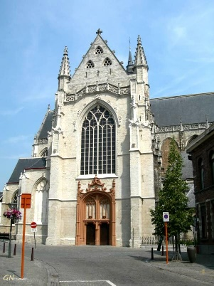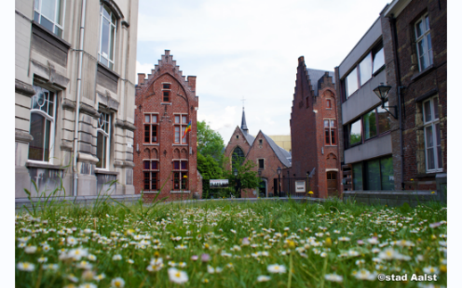

Over Aalst

Eten & drinken

Bent u geïnteresseerd in leuke plekjes om te eten en te drinken, dan kan u ze ook in het toerismebureau aanvragen of op. <https://www.visit-aalst.be/nl/bezoek-in-groep/eten-en-drinken-in-groep>

Aalsterse specialiteiten kan men proeven bij de plaatselijke handelaars

Evenementen

De volgende activiteiten kan u beleven:

* + Utopia
  + Belfort
  + Sint-Maartendorp
  + Jaarmarkt
  + DNAalst
  + Planten van de vredesboom op Werfplein
  + Carnaval beurs
  + Sportgala
  + Parkconcerten
  + Aalst carnaval

Bent u geïnteresseerd in nog meer leuke activiteiten, dan kunt u ze ook bekijken op: <https://www.aalst.be/evenementen>.

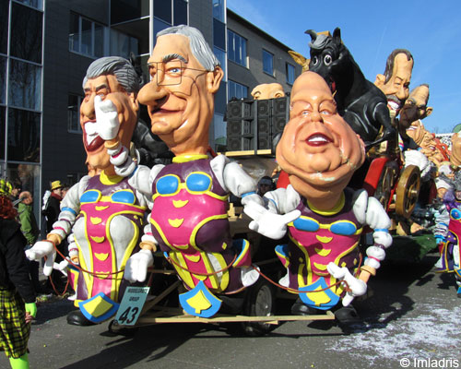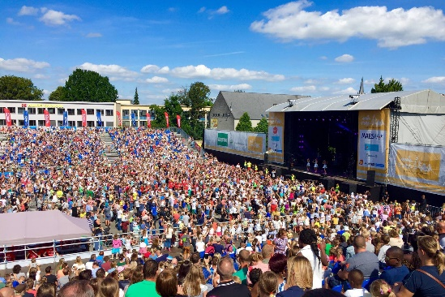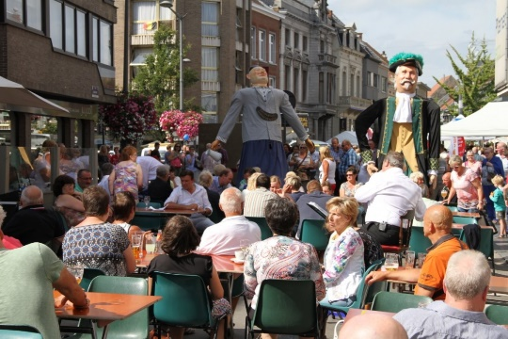

Activiteiten

In Aalst zijn er verschillende activiteiten te doen. We lijsten ze even voor u op:

* + DNAalst.
  + Kinderkunstkamp Dansen door de Stad
  + Onvoltooid landschap 100 jaar grote oorlog
  + Historie van Aalst
  + Natuurwandeling
  + Sportactiviteiten
  + Workshops
  + Stadsgolven
  + Shoppen
  + Muziek

Bent u geïnteresseerd in nog meer leuke activiteiten, dan kunt u via deze website nog meer activiteiten vinden: <https://www.aalst.be/uit-in-aalst>

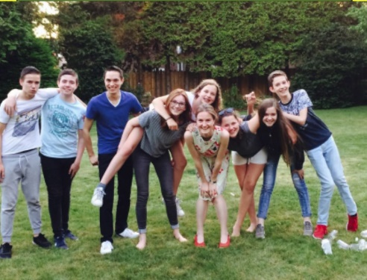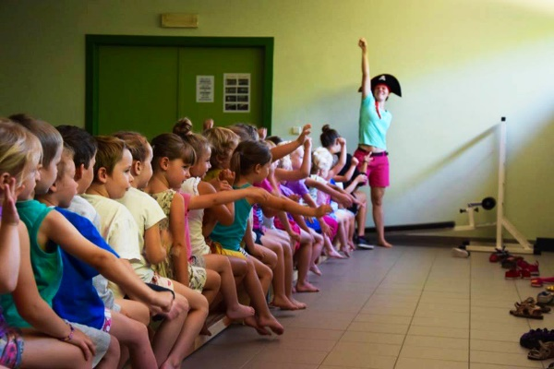

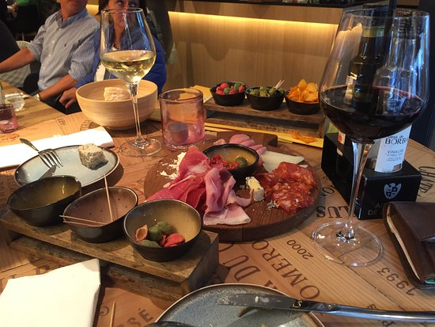

Bijlagen

Appendix

Annexe



BIJ BRANDALARM ALTIJD

ONMIDDELLIJK HET GEBOUW VERLATEN VIA DE TRAP

LEES AANDACHTIG DEZE MEDEDELING!

Het is verboden voorwerpen of vloeistoffen die brandgevaar inhouden te vervoeren of deze te gebruiken. Er mag niet worden geraakt aan de elektrische installatie, om ze te wijzigen of aan te passen, zonder toelating van de Directie. Het is ten strengste verboden in bed te roken of sigarettenpeukjes in de papierkorf of uit et raam te gooien. Verken de evacuatieweg en de nooduitgang het dichtst bij uw kamer gelegen. Deze kan u terugvinden op alle kamers en gangen op elk verdiep.

WANNEER U BRAND ONTDEKT!

Geef de waarschuwing door. De waarschuwingsknop het dichts bij uw kamer bevindt zich in de gang.

WANNEER U HET ALARMSIGNAAL HOORT!

Verlaat onmiddellijk uw kamer en vervoeg het verzamelpunt in de hall, langs de dichtst bijgelegen uitgang, via voor- of achterdeur. Een andere mogelijke weg is het dak. Sluit de deur van uw kamer, maar eveneens alle andere deuren die u op uw weg ontmoet. Maak geen gebruik van liften om naar buiten te gaan. Roep of loop niet dit kan enkel paniek verwekken.

BIJ BRAND IN GANGEN, TRAPPEN, ENZ.!

Tracht niet te ontkomen wanneer gangen en trappen met rook gevuld zijn. Blijf in uw kamer, houd de deur dicht, en dicht de deurspleet onderaan met een vochtig linnen. Meld uw aanwezigheid aan het venster.

**B.V.A. Brandbeveiliging**

**DOCUMENT 112**

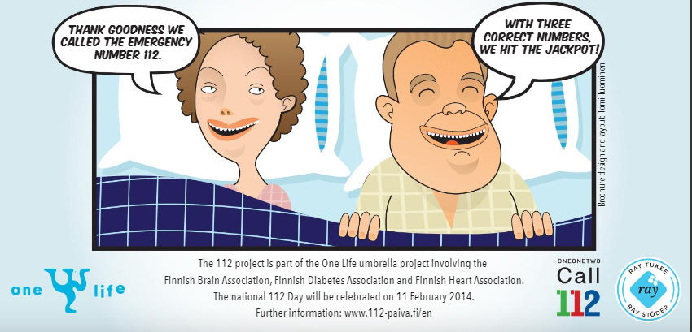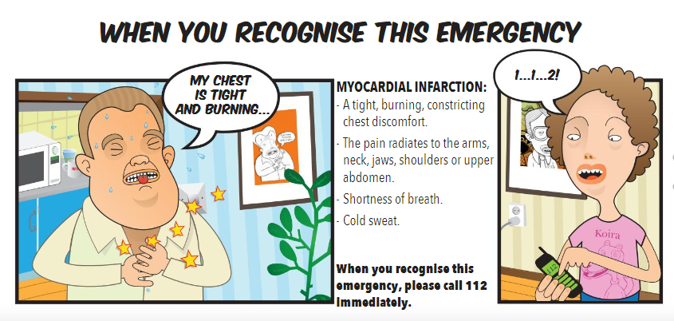

Geneeskundige hulp

Als u een gezondheidsprobleem heeft kan u op volgende adressen zeker terecht. Of als u een noodgeval heeft kan u deze adressen raadplegen.

Onze-Lieve-Vrouw ZIEKENHUIS Aalst

Moorselbaan 164, 9300 Aalst

Tel. [053 72 41 11](https://www.google.be/search?q=ziekenhuis%20aalst&hl=nl-BE&authuser=0&source=lnms&sa=X&ved=2ahUKEwjO3ubOkuXeAhUJLFAKHQzGDE0QvS4wAHoECAAQIQ&biw=1920&bih=969&dpr=1&npsic=0&rflfq=1&rlha=0&rllag=50939122,4037025,1358&tbm=lcl&rldimm=14911538591158099624&rldoc=1&tbs=lrf:!2m1!1e2!2m1!1e3!3sIAE,lf:1,lf_ui:2)

Algemeen Stedelijk Ziekenhuis - campus Aalst

Merestraat 80, 9300 Aalst

Tel. [053 76 41 11](https://www.google.be/search?q=ziekenhuis%20aalst&hl=nl-BE&authuser=0&source=lnms&sa=X&ved=2ahUKEwjO3ubOkuXeAhUJLFAKHQzGDE0QvS4wAHoECAAQIQ&biw=1920&bih=969&dpr=1&npsic=0&rflfq=1&rlha=0&rllag=50939122,4037025,1358&tbm=lcl&rldimm=14911538591158099624&rldoc=1&tbs=lrf:!2m1!1e2!2m1!1e3!3sIAE,lf:1,lf_ui:2)

Huisartsen

* Bogaerts Jean-Pierre

Tel. [053 70 54 22](https://www.google.be/search?hl=nl-BE&authuser=0&q=dokters%20aalst&sa=X&ved=2ahUKEwiwyrP_luXeAhURU1AKHVwRACgQvS4wAHoECAAQIQ&biw=1920&bih=969&npsic=0&rflfq=1&rlha=0&rllag=50943313,4042397,438&tbm=lcl&rldimm=4109570899380240391&rldoc=1&tbs=lrf:!2m1!1e2!2m1!1e3!3sIAE,lf:1,lf_ui:2)

Veldstraat 14, 9300 Aalst

* Huisartsenpraktijk Cockx

Tel. [0475 28 68 52](https://www.google.be/search?hl=nl-BE&authuser=0&biw=1920&bih=969&tbm=lcl&ei=Vyb1W-PMAcL6wALU_ZrYDQ&q=huisarts+aalst&oq=huisarts+aalst&gs_l=psy-ab.3..0i7i30k1j0j0i7i30k1l8.204052.206723.0.208400.8.8.0.0.0.0.86.572.8.8.0....0...1c.1.64.psy-ab..0.8.571....0.-ntGZLqJMfI)

Bauwensplaats 1, 9300 Aalst

* Debeuckelaere / Michel

Tel.  [053 21 14 80](https://www.google.be/search?hl=nl-BE&authuser=0&biw=1920&bih=969&tbm=lcl&ei=Vyb1W-PMAcL6wALU_ZrYDQ&q=huisarts+aalst&oq=huisarts+aalst&gs_l=psy-ab.3..0i7i30k1j0j0i7i30k1l8.204052.206723.0.208400.8.8.0.0.0.0.86.572.8.8.0....0...1c.1.64.psy-ab..0.8.571....0.-ntGZLqJMfI)

Stationsstraat 29, 9300 Aalst

Huisartsen van wacht

* Huisartsenwachtpost Regio Aalst

Tel. [0900 69 018](https://www.google.be/search?hl=nl-BE&authuser=0&biw=1920&bih=969&tbm=lcl&ei=KCf1W7CXCo-YsAej4JfQAQ&q=huisarts+van+wacht+aalst&oq=huisarts+van+aalst&gs_l=psy-ab.3.0.0i7i30k1l4j0i10i30k1j0i8i30k1.1111240.1113192.0.1114114.6.6.0.0.0.0.141.494.4j2.6.0....0...1c.1.64.psy-ab..0.6.493...0j0i13k1j35i39k1j0i7i10i30k1j0i8i7i30k1.0.9-H_vKEKOkw)

Leopoldlaan 44, 9300 Aalst

Belangrijke nummers

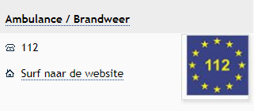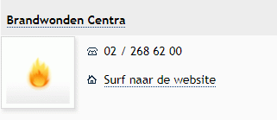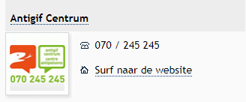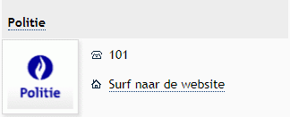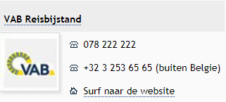

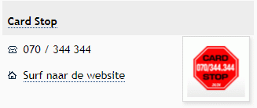

Station Hotel

Land nummers:

Germany: 0-00 49

France: 0-00 33

Italië: 0-00 39

Luxemburg: 0-00 352

Nederland: 0-00 31

Portugal: 0-00 351

Spanje: 0-00 34

Verenigd Koninkrijk: 0-00 44

Zwitserland: 0-00 41

VSA: 0-00 1

Station Hotel

Albert Lienartstraat 14

9300 AALST

Tel. 00 32 53 77 58 20

Fax 00 32 53 78 14 69

Email: [info@stationhotel-aalst.com](mailto:info@stationhotel-aalst.com)

<https://stationhotel-aalst.com>

Telefoon instructies:

* Voor de receptie drukt u nummer “11”.
* Voor een buitenlijn te verkrijgen drukt u nummer “0”.
* Voorafgaand aan de code voor een internationaal gesprek drukt u nummer “00”.
* Vb.: 0 + 00 + landcode + abonnee.
* Medische spoeddienst en brandweer druk nummer “112”
* Politie druk nummer” 101”

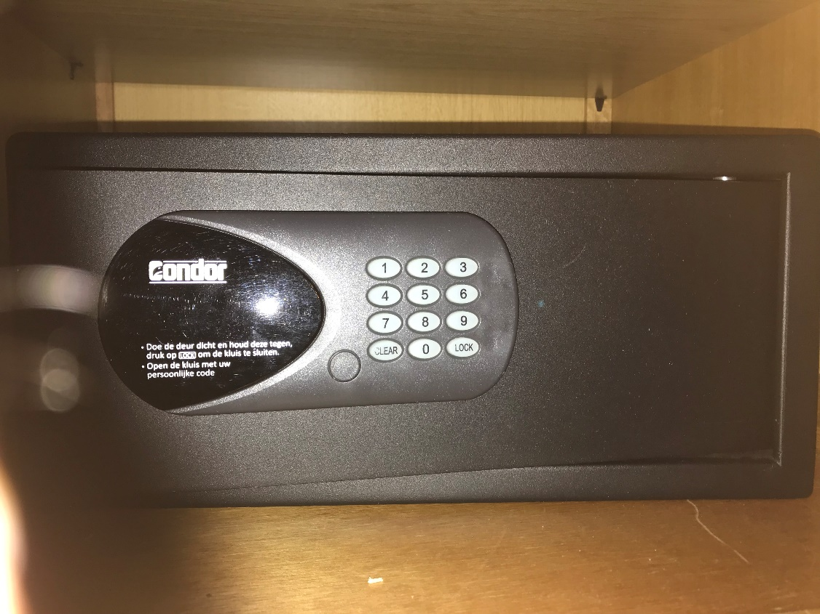

Een persoonlijke code instellen

* Om een persoonlijke code in te voeren, moet de kluis geopend zijn. (dit betekend dat de bouten ingetrokken moeten zijn).
* Druk 2x op de “**CLEAR**” toets, op het scherm zal de tekst “**PROG**” verschijnen, toets de code “**68**” in.
* Druk daarna de “**LOCK**” toets, zodat op het scherm “**NEW**” verschijnt en voer een nieuwe 4-6 cijferige code in.
* Druk daarna opnieuw de “**LOCK**” toets in, op het scherm zal “**AGAIN**” verschijnen, voer nogmaals de nieuwe code in en druk op de “**LOCK**” toets, op het scherm verschijnt de tekst “**DONE**”, de nieuwe code is dan succesvol ingesteld.

De kluis openen met een persoonlijke code

* Voer de persoonlijke code (voorgeprogrammeerd 1-2-3-4) in. De deur zal automatisch openen.
* Indien er een verkeerde code wordt ingevoerd zal er “**ERROR**” op het scherm verschijnen.
* Indien er 4 maal een verkeerde code wordt ingevoerd zal het systeem op de veilige modus overschakelen. Op het scherm zal de tekst “**HOLD15**” verschijnen. Dit houdt in dat het toetsenbord voor 15 minuten geblokkeerd wordt om onrechtmatige activiteiten te voorkomen.

De kluis sluiten

* Sluit de deur, druk op de “**LOCK**” toets. De deur zal automatisch sluiten.

**Voorzichtig**: Indien iets de deur blokkeert, zal er “**ERROR2**” verschijnen op het scherm en de bouten trekken zich automatisch weer in. Verwijder obstakel en probeer opnieuw. Indien er een verkeerd nummer is ingevoerd, druk dan op de “**CLEAR**” toets.

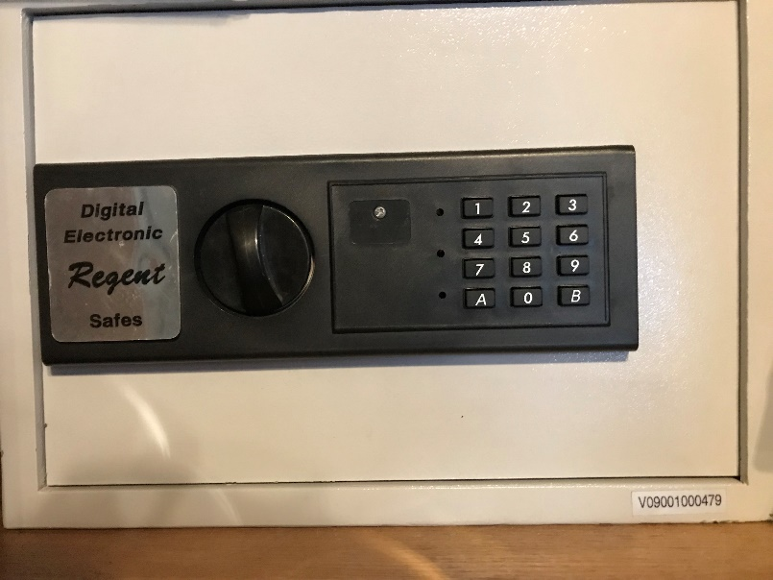

Om uw eigen code te programmeren

* Druk op de rode knop aan de binnenzijde van de deur.
* Het gele lampje gaat branden en u hoort 2 piepjes.
* De oude code is nu gewist
* Breng uw persoonlijke code van minimum 3 en maximum 8 cijfers in en druk op B om te bevestigen.
* Laat de deur open en test uw nieuwe code uit door de code in te typen, gevolgd door A.
* Draai de knop op de buitenzijde om. De kluis is nu klaar voor gebruik.

Handleiding TV

Hoe zet ik de TV aan!

1)Om de TV aan te zetten druk 

in tot het kleine lampje onder de TV brand op de

afstandsbediening.

2)Druk op de  toets om de TV in te schakelen.

3)Gebruik de 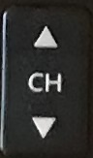 toets om het juiste kanaal

**HDMI1** op tv te selecteren

4)Vervolgens druk je weer op  tot het kleine

lampje onder de **DIGICORDER** brand op de

afstandsbediening.

5)Druk op  toets om de

**DIGICORDER** in te schakelen.

6)Nu kan u het programma kiezen door

de cijfers of  te gebruiken.

Honesty bar

Koffie of Thee € 2,00

Chaudfontaine blue € 2,00

Chaudfontaine red € 2,00

Coca Cola € 2,00

Coca Cola Zero € 2,00

Ice Tea € 2,00

Fanta € 2,00

Jupiler 25cl € 2,00

Duvel 33cl € 3,00

Chimay 33cl € 4,00

Westmalle 33cl € 4,00

Leffe Donker 33cl € 3,00

Leffe Blond 33cl € 3,00

White Wine 25cl € 5,00

Red Wine 25cl € 5,00

Rosé Wine 25cl € 5,00

White Wine 75cl € 15,00

Cava 20cl € 7,00

Cava 75cl € 20,00

Vanille suikerwafel……………………………………€ 1,00

Chocolade suikerwafel……………………….………€ 1,00

Chips zout/paprika………………....…………………€ 2,00

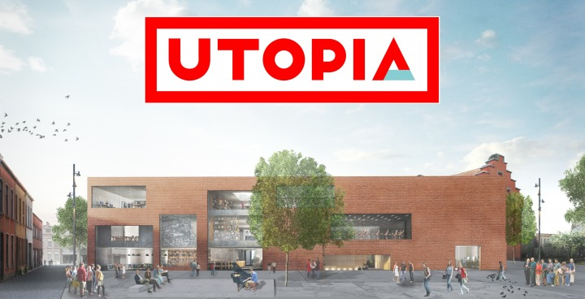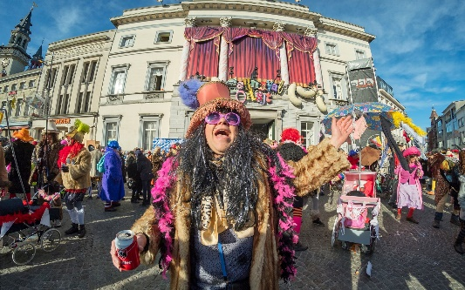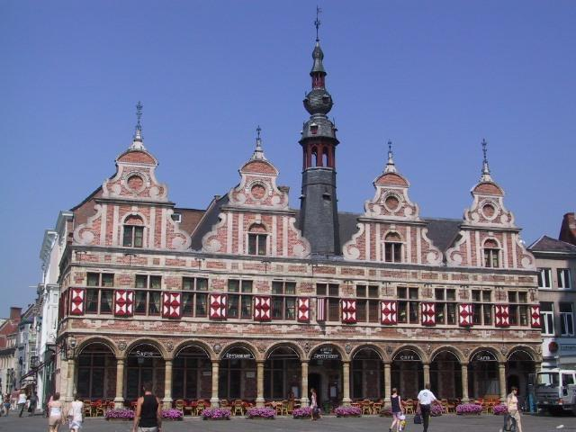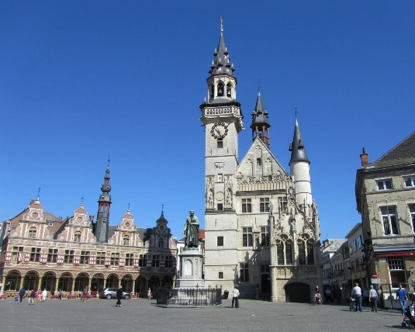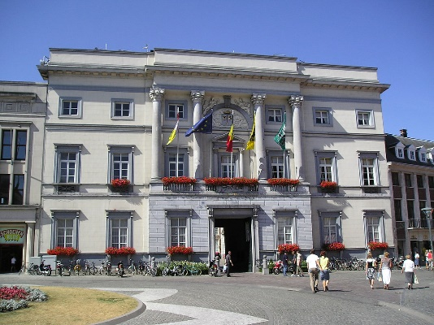

Wij wensen u

Verblijf toe!

Een Prettig

Notitieblad

------------------------------------------------------------------------------------------------------------------------------------------------------------------------------------------------------------------------------------------------------------------------------------------------------------------------------------------------------------------------------------------------------------------------------------------------------------------------------------------------------------------------------------------------------------------------------------------------------------------------------------------------------------------------------------------------------------------------------------------------------------------------------------------------------------------------------------------------------------------------------------------------------------------------------------------------------------------------------------------------------------------------------------------------------------------------------------------------------------------------------------------------------------------------------------------------------------------------------------------------------------------------------------------------------------------------------------------------------------------------------------------------------------------------------------------------------------------------------------------------------------------------------------------------------------------------------------------------------------------------------------------------------------------------------------------------------------------------------------------------------------------------------------------------------------------------------------------------------------------------------------------------------------------------------------------------------------------------------------------------------------------------------------------------------------------------------------------------------------------------------------------------------------------------------------------------------------------------------------------------